INF-5084-1
Complément de formation
en informatique

Cadre de référence pour la mise en application
proposée par le Récit FGA Montréal
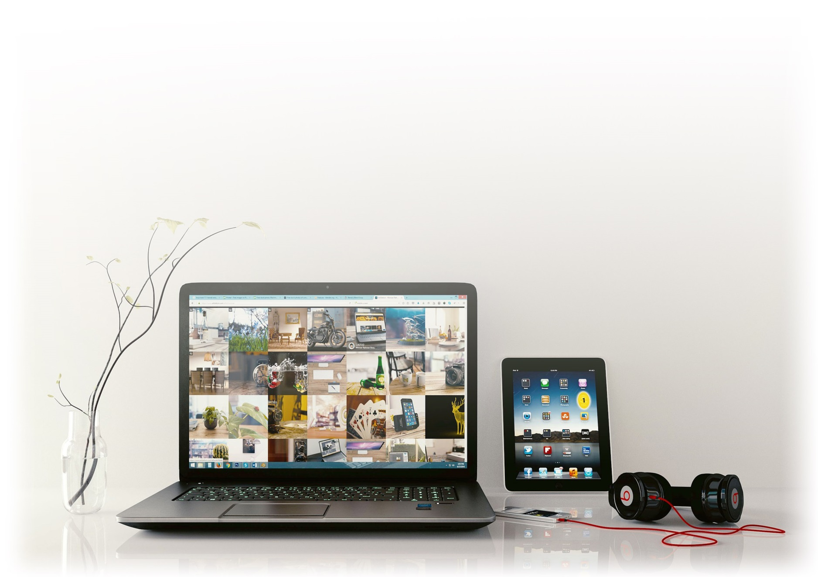

INF-5084-1 | COMPLÉMENT DE FORMATION

Le cours Complément de formation en informatique a pour objet (...) de développer les compétences informatiques au-delà de ce qui est prévu dans les autres cours du programme. (…)
Au terme de ce cours, l’adulte aura ainsi bonifié sa connaissance pratique d’une application donnée. Il aura une meilleure compréhension du fonctionnement des outils offerts par l'application choisie et il sera en mesure de planifier, de réaliser et d'évaluer la production d'un document informatique.
Considérant le but et l’attente du cours, les situations d’apprentissage issues de ce cadre de référence doivent viser essentiellement à amener l’adulte à développer un niveau de compétences et d’autonomie lui permettant de choisir avec efficacité l’application ou le logiciel le plus apte à répondre à son besoin ponctuel et, lorsque requis, à s’autoformer à l’utilisation efficiente des fonctions et commandes de l’outil technologique retenu.
Bien que partageant les mêmes logiciels que ceux abordés dans tous les cours des programmes d’informatique FBC et FBD, ce cours ne dédouble pas et ne remplace pas les apprentissages effectués dans ces derniers. Il offre plutôt à l’adulte l’opportunité de complémenter sa formation : de se familiariser avec une approche différente, axée sur le développement de compétences, de son autonomie ainsi que sur l’acquisition de méthodes et stratégies de travail envers lesquels l’outil technologique est perçu comme un moyen de développement personnel, non comme une finalité disciplinaire.
Bref, ce cadre de référence pour le cours INF-5084 ne repose pas tant sur la transmission de savoirs essentiels que sur l’acquisition et le développement de démarches, compétences et stratégies requis par les situations rencontrées et mis en œuvre par le biais de l’outil technologique employé.

Alain Dumais
pour le Récit FGA de Montréal, novembre 2016
(mise à jour avril 2017)

ORGANISATION DU COURS
CLIENTÈLE CIBLE et POSITIONNEMENT DANS LE CURSUS
Ce cours peut être offert à n’importe quelle étape du programme d’informatique FBC ou FBD. Il est destiné autant aux adultes novices qu’aux plus avertis en informatique. Le novice y découvrira des méthodes de travail qui le soutiendront dans ses futurs apprentissages de l’informatique; tandis que l’averti pourra explorer plus avant sa maitrise pratique des concepts de l’informatique.
TYPES DE PROJETS
- Un court projet (1h à 3 h) fera l’objet d’une situation d’apprentissage (SA) qui sera subdivisée en tâches.
- Un projet long (4h et +) sera idéalement divisé en quelques SA qui, elles, seront subdivisées en tâches.
Le projet est au choix de l’adulte, guidé par son enseignant d’informatique. L’enseignant s’assurera que le projet n’empiète en rien sur les activités développées dans le cadre des autres cours d’informatique ou, le cas échéant, s’assurer que le projet les aborde en respectant un traitement axé principalement sur le développement des démarches, compétences et stratégies.
FORMULAIRE ET FICHES
Pour aider tant l’adulte que l’enseignant à cheminer dans le projet, des suggestions de projet, un formulaire et des fiches de découpage sont disponibles aux pages qui suivent.
MATÉRIEL DIDACTIQUE
Si aucun guide ou situation d’apprentissage n’est disponible pour cette version du cours, l’adulte pourra se référer à des guides d’apprentissage existants, aux modes d’emploi du logiciel ainsi qu’aux vidéos formations que l’on retrouve en grand nombre sur des sites web comme YouTube.
Par ailleurs, des ressources complémentaires sont disponibles au : http://bit.ly/nuagerecitmtl
CIBLES D’ÉVALUATION
En tant que cours complémentaire aux programmes d’informatique FBC et FBD, les évaluations ciblent principalement la mise en œuvre des processus entourant l’utilisation directe des outils technologiques. En ce sens, comme :
- 80% est dédié au développement des compétences (C1) ainsi qu’à la mobilisation des stratégies (C2),
- 20% revient à l’utilisation des commandes et fonctions (C3);
Le choix et la répartition des contenus du cours ainsi que l’essentiel des rétroactions en formation à l’apprentissage devraient donc s’harmoniser à ces pourcentages.
ÉVALUATION
Comme le cours est axé sur le développement de l’adulte, l’évaluation des C1 et C2 sera faite par observation, en continu tout au long de la progression du cours. Pour sa part, la C3 sera évaluée en regard de la version finale soit du projet intégrateur déposé (le dernier du cours) ou soit du cumul des projets déposés durant le cours.

SUGGESTIONS DE PROJETS

Voici une liste, non exhaustive, d’idées de projets. On peut y piger une ou quelques propositions, s’en inspirer ou s’en servir comme activité de remue-méninges.
 | Salle de rédaction |  |  | Suivi des équipes sportives du centre
 | Journal étudiant |  |  | Enregistrement de capsules pédagogiques
 | Blogue sur les activités du centre |  |  | Base de données pour la bibliothèque
 | Affiches publicitaires pour le centre |  |  | Radio étudiante
 | Enregistrement et mixage audio |  |  | Guide culinaire par/pour les étudiants
 | Plan d’aménagement |  |  | Film d’animation 2D, 3D ou stop motion
 | Plan d’évacuation du centre |  |  | Dépliants informatifs
 | Agenda scolaire |  |  | Saisie de textes pour enseignants, aînés, etc.
 | Budget personnel |  |  | Plans d’objets divers (imprimante 3D?)
 | Budget de classe pour activité |  |  | Création d’images stéréoscopiques
 | Menu de la cafétéria |  |  | Certificats de réussite scolaire
 | Création d’une application, d’un jeu vidéo |  |  | Suivi d’expériences en sciences et techno
 | Podcasts (enregistrement et mise en ligne) |  |  | Publicité d’activités parascolaires
 | (Tournage et) Montage d’un vidéoclip |  |  | Statistiques sur les activités parascolaires
Suggestions de l’adulte ou de l’enseignant :

FORMULAIRE DE PROJET
Nom de l’adulte |  |  |  |  | Date de début
Nom du projet
Description
Livrable
Logiciel(s) requis
 | Les savoirs essentiels relatifs aux types de logiciels peuvent être ciblés aux pages 9 à 12.
Compétence(s) à développer |  | Agir avec méthode |  |  |  | Communiquer
 |  | Exercer son sens critique |  |  |  | Exercer sa créativité
Démarche à mobiliser |  | Démarche d’INITIATION
 |  | Démarche de production  DEVIS DE PRODUCTION |  |  |  | Démarche de production Méthode AGILE
 |  |  |  |  | Durée estimée |  |  | Heures
 |  |  |  |  | Date de fin prévue

FICHES DE DÉCOUPAGE du projet EN TÂCHES

Fiches à reproduire autant que nécessaire afin de couvrir l’ensemble du projet.
Nom du projet
Tâche no : |  | Description
Compétence/démarche visée(s)
Tâche no : |  | Description
Compétence/démarche visée(s)
Tâche no : |  | Description
Compétence/démarche visée(s)
Tâche no : |  | Description
Compétence/démarche visée(s)

COMPÉTENCES STRATÉGIQUES
Liste des compétences polyvalentes qui auront à être développées lors des situations d’apprentissage.
AGIR AVEC MÉTHODE  La compétence polyvalente Agir avec méthode aide l'adulte à maitriser son travail et à appliquer les consignes avec soin.  L’adulte détermine les contraintes associées à l’accomplissement d’une tâche : il sélectionne l’application appropriée et il choisit les options menant à un résultat adéquat. Il planifie les étapes du travail qui mènent à la réalisation, à la correction, à la mise en page, à la sauvegarde ainsi qu’à la diffusion adéquates d’un document. Une fois le travail accompli, il évalue le résultat et la démarche. Après avoir jugé de sa progression, il distingue des pistes d’amélioration et repère d’autres secteurs de réinvestissement.  Cette compétence permet donc à l'adulte de mobiliser les ressources adaptées au traitement de la situation tout en l’aidant à adopter une méthode de travail efficace qui contribue à mener la tâche à terme. | COMMUNIQUER  La compétence polyvalente Communiquer permet à l’adulte de répondre à ses besoins de communication et d’expression en fonction de son propre degré de maitrise de la langue. Elle amène l'adulte à transmettre un message dont le fond et la forme tiennent compte de l’intention de communication. Elle lui permet donc d’interpréter et de produire des messages dans différents contextes tout en adaptant ses modes d’intervention en tant qu’émetteur ou récepteur.  L’adulte utilise les conventions de communication propres au support informatique employé; produit un message clair, adapté au récepteur et conforme aux règles de la langue. Pour un texte, une page Web, une présentation multimédia ou une composition infographique, il crée un véhicule qui suscite l’intérêt et lui permet de communiquer efficacement son message.
EXERCER SON SENS CRITIQUE ET ÉTHIQUE  La compétence polyvalente Exercer son sens critique et éthique mène l’adulte à examiner avec rigueur la crédibilité de l’information et la validité de la source, ainsi qu’à se questionner sur les valeurs qu’elle véhicule.  L’adulte applique son sens éthique en se questionnant sur la qualité des valeurs transmises, en portant un jugement qui tient compte de ses valeurs et de celles de la société tout en étant à l’écoute des opinions divergentes.  Cette compétence permet alors à l’adulte d’examiner différents points de vue avec rigueur et objectivité tout en considérant les valeurs admises. Il peut ainsi sélectionner de façon éclairée les données qui répondent le mieux à sa tâche. | EXERCER SA CRÉATIVITÉ  La compétence polyvalente Exercer sa créativité conduit l’adulte à imaginer de nouvelles avenues et à développer une idée qui soit applicable dans les limites du logiciel employé.  En fonction des attentes fixées, l’adulte s’inspire des créations disponibles et construit une maquette de départ. Il résout les problèmes d’ordre technique, conceptuel ou organisationnel qui surviennent. Il traite l’information de façon personnelle et crée un produit esthétique et adapté au mode de diffusion retenu.  Cette compétence suscite donc l’initiative de l’adulte et le conduit à traiter l’information de façon différente et originale, ce qui l’aide à mener ses tâches à terme.

DÉMARCHES STRATÉGIQUES
Tableau des démarches qui auront à être mises en application lors des situations d’apprentissage et des tâches.

DÉMARCHE D’INITIATION

- Cette démarche a pour objet l’acquisition des rudiments d’une application en informatique.
- L’adulte doit comprendre les principaux concepts et acquérir une compréhension globale de l’application.
- L’objectif de cette démarche est d’amener l’adulte à saisir le plus clairement possible la logique propre à l’application et non pas à produire un résultat sans erreur, rapidement et efficacement.
- S’applique lors des premiers contacts avec une nouvelle application.
DÉMARCHE DE PRODUCTION
Cette démarche concerne l’exploitation des savoirs dans une production méthodique répondant à un besoin. L’objectif n’est pas d’obtenir une production parfaite, mais de sensibiliser l’adulte à l’importance du choix et du suivi d’une méthode de travail. Deux méthodes sont suggérées : la méthode du devis de production et la méthode Agile.
- La méthode du DEVIS DE PRODUCTION (exemple : déterminer les étapes de réalisation d’une tâche)
- Cette méthode se divise en deux temps : la planification et la production. Toutefois, elle met surtout l’accent sur la planification.
- L’adulte doit définir le plus précisément possible ce qui sera produit dès l’étape de la planification. Lors de l’étape de la production, il lui faut tout simplement suivre la planification.
- Il importe de se rappeler qu’une correction à apporter à l’étape de la planification est beaucoup moins couteuse qu’à l’étape de la production.
- S’applique principalement aux applications « techniques » : tableur, la base de données et programmation.
- La méthode AGILE (exemple : comparer la situation actuelle avec la situation ou le résultat désiré)
- Cette méthode, mise au point spécialement pour l’informatique, met l’accent sur la communication.
- Quatre valeurs y sont associées : Communiquer clairement - S’en tenir à l’essentiel de la production - Maintenir une rétroaction continue et collaborer - Accepter le changement, même en fin de production, et réagir au changement plutôt que de suivre le plan.
- Il est préférable de valider régulièrement la production et d’apporter les changements nécessaires plutôt que de tout faire pour suivre un devis qui ne correspond peut-être pas suffisamment aux besoins exprimés.
- S’applique principalement aux « productions visuelles » : traitement de texte, présentation assistée, infographie, multimédia et conception Web

SAVOIRS ESSENTIELS
Liste non exhaustive des savoirs essentiels pouvant être mis à contribution lors des situations d’apprentissage. L’enseignant coche les principaux savoirs que l’adulte devra mobiliser lors de la réalisation de ses projets. Ces savoirs n’auront pas tous à être évalués, mais un échantillon représentatif devra être mobilisé pour l’évaluation.

NOTIONS DE BASE
- Éléments et organisation du Bureau
- Éléments et organisation des fenêtres d’application
- Saisie au clavier
  - Posture
  - Combinaisons de touches : majuscules, lettres accentuées, signes typographiques
  - Raccourcis clavier : couper-copier-coller, enregistrer, imprimer, annuler-rétablir
- Gestion des documents
  - Création et suppression de dossiers
  - Copie et déplacement de fichiers et de dossiers
  - Modification des noms de fichiers et de dossiers
  - Récupération de fichiers et de dossiers perdus ou supprimés

MISE EN PAGE D’UN DOCUMENT
(document texte, PréAO, page web)
- Saisie d’un texte
- Correction d’un texte
  - Correcteur d’orthographe, dictionnaire de synonymes
- Modification d’un texte
  - Sélection, déplacement de blocs de texte
  - Substitution, ajout, suppression de mots
  - Division, regroupement de paragraphes
- Déplacement du curseur dans un texte : touches du clavier, menus
- Insertion d’images dans un texte
- Mise en forme d’un texte, d’une sélection de texte
  - Attributs des caractères (gras, italique, taille, police, couleur)
  - Formats des paragraphes (alignement, interligne)
- Options de mise en page
  - Taille, orientation du papier
  - Disposition en colonnes
  - Insertion d’entête ou de pied de page
- Création d’un document texte
- Création d’une présentation multimédia simple (PAO : logiciel de présentation assistée par ordinateur)
- Création d’une page Web simple (traitement de texte ou éditeur spécialisé)
- Impression d’un document texte (options, étendue, orientation)

COMPOSITION INFOGRAPHIQUE
(intégrée au document texte ou autonome)
Dessin de lignes
- Droites, courbes (courbes de Bézier)
- Couleur, épaisseur, style
Dessin de formes
- Prédéfinies (rectangle, ellipse, polygone)
- Libre
- Remplissage, contour
Insertion d’objets
- Image, zone de texte
Manipulation d’une sélection (ou d’un calque)
- Copier, déplacer, pivoter, redimensionner, supprimer
- Modifier (ligne, forme, texte, fond, contour)
Attributs d’une image
- Vectorielle, matricielle
- Résolution (72, 96, 160 ppp)
- Modes (RVB, niveau de gris, 8, 16 bits)
- Format (natif, JPG, TIF)
- Calques

ÉLABORATION D’UNE FEUILLE DE CALCUL
- Entrée des données et des valeurs
- Création de formules
  - Addition, soustraction, multiplication et division
  - Application de fonctions
- Création d’un graphique
- Impression d’une feuille, d’une sélection, d’un graphique

RECHERCHE DANS INTERNET OU DANS UNE TABLE DE BASE DE DONNÉES
- Vocabulaire
  - Requêtes
  - Critères de recherche (mots clés)
  - Opérateurs logiques, opérateurs relationnels
- Stratégies de recherche
  - Structure d’un questionnement informatisé
  - Choix de mots clés appropriés au sujet
  - Élaboration d’une hypothèse de recherche
- Outils de recherche
  - Bases de données
  - Banques de données en ligne ou sur support numérique
- (encyclopédies, dictionnaires, thésaurus, etc.)
- Vérification de l’information recueillie (propre à Internet)
  - Crédibilité et valeur éthique de la source
  - Fiabilité de l’information recueillie

INTÉGRATION D’OBJETS À UN DOCUMENT EXISTANT
PRÉPRODUCTION
- Mise en forme du concept (croquis, maquette, scénarimage (storyboard)
  - Planification du mode de diffusion (impression, présentation,
- mise en ligne)
  - Sélection du logiciel intégrateur
  - Élaboration d’un échéancier
- Regroupement des documents disponibles
- Production de documents
- Classement des documents
PRODUCTION
- Appropriation des fonctions et des techniques du logiciel intégrateur
- Insertion d’objets (fichiers, images, signets, hyperliens, extraits audio ou vidéo)
  - Couper-copier-coller
  - Importer, exporter (objet lié, objet incorporé)
- Mise en pages
  - Ajustement des marges, des interlignes
  - Entête et pied de page
  - Saut de page
  - Numérotation des pages
- Production d’une table des matières
POSTPRODUCTION
- Impression
  - Recto verso, étendue, qualité d’impression
  - Niveaux de gris, couleurs
- Présentation d’un diaporama
  - Minutage, effets de transition
  - Type de projecteur, résolution d’écran
- Mise en ligne
  - Conventions relatives aux noms de fichiers
  - Téléchargement, téléversement

CRÉATION INFORMATIQUE
(généralisation et transfert des savoirs essentiels précédents)
Délimitation des besoins informatiques liés au projet
- Mise en forme du projet (construction de maquette, détermination du médium de sortie)
- Relevé des actions nécessaires et des obstacles informatiques potentiels
- Connaissance des types d’applications et de leur champ d’utilisation
- Choix de l’application pertinente (PréAO, PAO, logiciel d’infographie, d’animation, d’édition Web, de programmation, etc.)
- Portfolio numérique
  - Utilité du portfolio
  - Création d’un portfolio numérique
  - Dépôt, mise à jour des documents
Appropriation des commandes et des techniques nécessaires
- Relevé des possibilités de l’application
  - Sélection des commandes essentielles pour le projet
- Exploration et approfondissement des commandes sélectionnées
  - Relevé des caractéristiques des commandes
  - Appropriation des commandes
  - Appropriation de leurs techniques de mise en œuvre
Application des commandes et des techniques sélectionnées
- Création, saisie du projet
- Révision du travail
- Diffusion du produit final
Si le projet vise la programmation : utilisation d’un langage informatique
- Algorithme de programmation
- Structure du langage (programmation évènementielle, Internet ou autre)
- Éléments du langage
  - Types de données, opérateurs, mots-clés, balises
  - Contrôles prédéfinis (case à cocher, liste déroulante, champ de formulaire, bouton, etc.)
  - Instructions (boucles, appels de fonction)
  - Saisie du code
Pour l’évaluation :
se servir de la grille d’évaluation à interprétation critérielle MEES du cours INF-5084

Extrait du Programme Informatique FBD, cours INF-5084, page 253.
Les compétences (polyvalentes) et les savoirs essentiels présentés dans ce document sont adaptés du programme Informatique FBC. Pour leur part, les démarches d’initiation et de production sont tirées du programme Informatique FBD.

